**Fit catering**

**Dlaczego <strong>fit catering</strong> to dobre rozwiązanie dla Ciebie? Przekonaj się, czytając nasz artykuł!**

**Fit catering - dla ciała i zdrowia**

Nowy Rok to czas postanowień. Zakładamy sobie cele, które chcemy zrealizować, w tym przypadku w 2019 roku. Większość z naszych postanowień dotyczy naszej sylwetki oraz zmiany trybu życia lub odżywiania. No rok to świetna okazja, aby zadbać nie tylko o swoje ciało, ale także przede wszystkim o zdrowie. Nie każdy może jednak sobie na to pozwolić, ponieważ intensywny tryb życia sprawia, że w ciągu dnia bardzo trudno jest znaleźć czas na to, by przygotowywać sobie 5 posiłków. Odpowiedzią na ten problem jest **fit catering**, który dostarczony prosto pod drzwi Twojego domu pomoże Ci w walce o idealną sylwetkę.

**Dlaczego warto zainwestować w fit catering?**

Wystarczy dosłownie kilka kliknięć, aby zadbać o zdrowe, prawidłowe odżywianie. Odpowiednio dobrany *fit catering* zaspokoi Twoje potrzeby energetyczne, pomoże również w zaoszczędzeniu czasu. To bardzo wygodne i zarazem smaczne rozwiązanie, które jest wybierane przez coraz więcej osób.

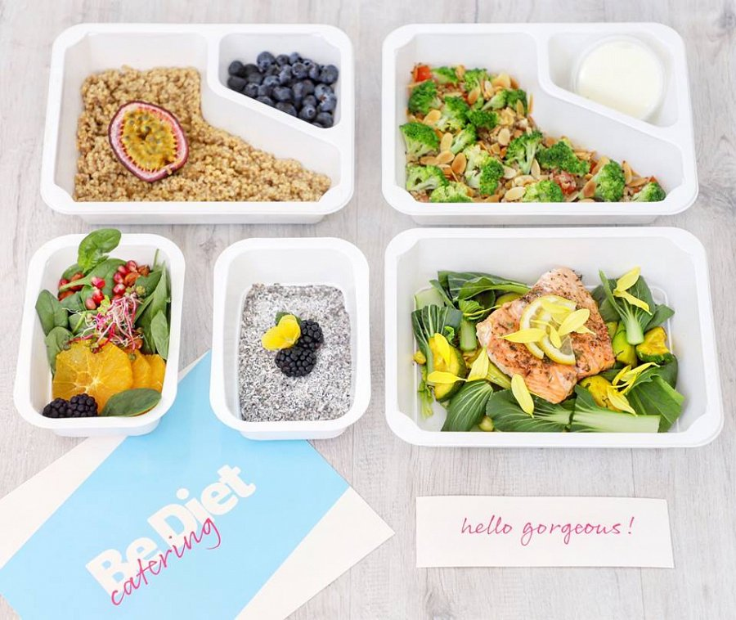

**Dostępny na Be Diet Catering**

[Fit catering](https://bedietcatering.pl/fit-catering-idealny-na-zdrowie-i-brak-czasu/) dostępny jest na stronie Be Diet Catering. Menu zostało przygotowane przez Ewę Chodakowską we współpracy ze specjalistami. Zadbaj z nami o swoje zdrowie i ciało!